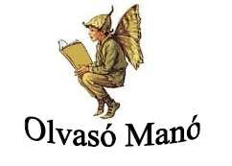
Ellis Kaut: Pumukli esti meséi

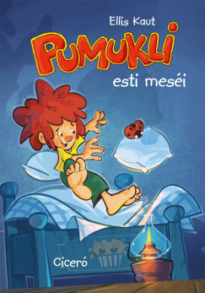
- Mi az, amit a koboldok szeretnek, az asztalosok nem?

- „Legyen már egy kis eszed!”-szólt Eder mester a koboldnak.
Emlékszel, hogy Pamukli mit mondott ezután?

- Egészítsd ki a mondatot:

Eder mester úgy faragta ki a hasábfát, hogy………………..hasonlítson.

Kedved szerint le is rajzolhatod.

Neved, e-mail címed:
Iskolád, osztályod:
Lakcímed:
Dátum:……………………………………………………………………………………..

